I  РАЗРЕД | Друштво физичара Србије | ДРЖАВНИ НИВО  ЗРЕЊАНИН  25-26.04.2015.
I  РАЗРЕД | Министарство просвете, науке и технолошког развоја Републике Србије | ДРЖАВНИ НИВО  ЗРЕЊАНИН  25-26.04.2015.
I  РАЗРЕД | ЗАДАЦИ | ДРЖАВНИ НИВО  ЗРЕЊАНИН  25-26.04.2015.
1. Два тела, занемарљивих маса и димензија, истовремено почињу да се крећу у хоризонталној равни из тачака и , брзинама константних интензитета и . У почетном тренутку растојање између тачака и је , док су положаји вектора брзина тела у односу на правац приказани на слици 1. Одредити минимално растојање између тела током кретања. Тела током кретања не мењају правце и смерове кретања, као ни интензитете брзина. Препорука. Задатак је згодно решавати тако што се посматра релативно кретање једног тела у односу на друго.

2. На слици 2 је приказан попречни пресек тела масе које је направљено тако што су у пуном хомогеном ваљку полупречника симетрично избушене четири једнаке шупљине. Свака шупљина има облик ваљка, чије су осе симетрије паралелне оси симетрије почетног ваљка. Шупљине имају једнаке полупречнике , и центри им се налазе на једнаком растојању од центра тела (слика 2). Тело се постави на врх непокретне стрме равни нагибног угла и дужине , и пусти да се слободно креће. Ако се тело по стрмој равни котрља без проклизавања, одредити време потребно телу да стигне до подножја стрме равни.

3. На непокретној стрмој равни нагибног угла , налази се тело (А) масе облика клина ( тространа призма положена на раван једном бочном страном). Врх клина је делимично усечен као на слици 3.б. Дуж горње ивице клина пролази танка безмасена осовина око које може слободно да ротира диск (B) масе и полупречника . Диск (B) и клин су помоћу лаких и неистегљивих нити повезани са два коаксијално круто спојена диска (C) полупречника и , укупне масе , и момента инерције у односу на осу ротационе симетрије . Начин на који су тела повезана нитима приказан је на слици 3.а. Ако се сва трења у систему могу занемарити, одредити однос маса при којем се клин и диск (B) крећу низ стрму раван убрзањем интензитета .

4. У систему са слике 4, масе тела су редом , и . Ако се систем пусти да се слободно креће из стања мировања, одредити интензитете убрзања сваког тела у односу на непокретну подлогу. Масу котура, масу неистегљиве нити и све силе трења и отпора занемарити.

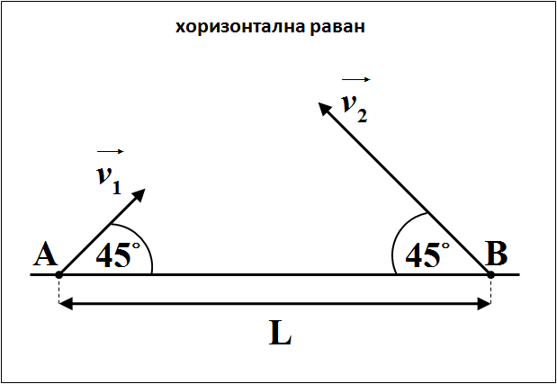 Слика 1 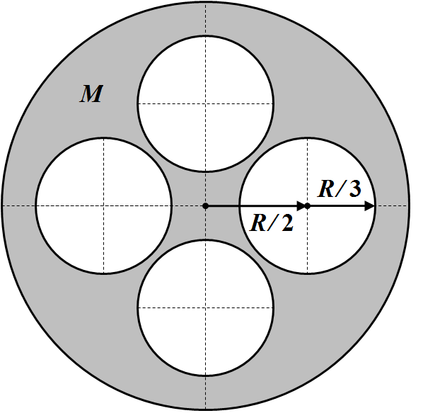Слика 2

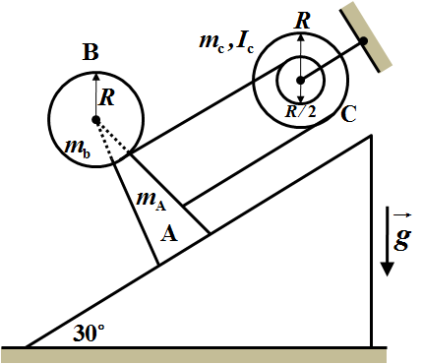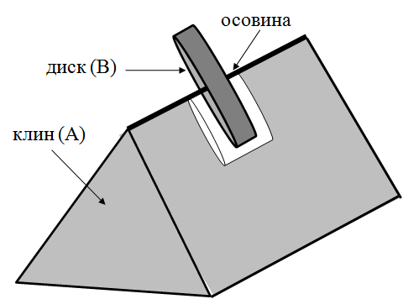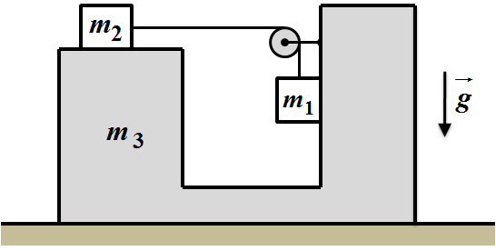

Слика 3.а Слика 3.б Слика 4
5. Тежња течности да има минималну слободну површину испољава се деловањем сила површинског напона. Силе површинског напона делују на сваки делић линије (контуре) којом је ограничена слободна површина течности. У свакој тачки правац силе је нормалан на ту граничну линију и тангентан на површину течности, а смер је према унутрашњости контуре.
Једна од метода за мерење коефицијента површинског напона је метода микроваге. Микровага (слика 5) се састоји од торзине жице А (жице која може да се уврће) на коју је причвршћена полуга Е. Један крај жице је непокретан, а други је причвршћен за дугме Д са иглом И која може да се обрће по угаоној скали Б. За други крај полуге закачи се прстен П од танке жице. Да би се полуга Е одржавала стално у истом положају, иза ње је постављено огледало Л са цртом на средини, која означава нулти положај. Када на полугу Е на месту где је закачен прстен П делује сила $F$, полуга се помери у односу на свој равнотежни положај (обележен цртом у огледалу). Да би се полуга вратила у равнотежни положај, мора се игла И окренути за одређени угао $α$. Из једначина равнотеже система добија се сила директно сразмерна углу увртања жице, а коефицијент сразмерности је константа микроваге $b$, тј. .
Да би се одредила константа микроваге уместо прстена се каче тегови чије су вредности маса приказани у табели 1. У табели 1 су дати и углови $α$за које је потребно окренути иглу И да би се дошло до равнотежног положаја.

$$m\left[{\text{ 10}}^{\text{-3}}\text{kg }\right]$$ | 0,10 | 0,20 | 0,30 | 0,40 | 0,50
$$α\left[0\right]$$ | 6,0 | 12,4 | 18,4 | 25,0 | 31,1
$$α\left[0\right]$$ | 6,2 | 12,2 | 18,7 | 25,6 | 31,3
$$α\left[0\right]$$ | 6,3 | 12,0 | 18,0 | 25,4 | 30,7
Табела 1.
а) Графичком методом одредити вредност константе $b$ микроваге, и одредити вредност њене грешке.
б) Када се прстен постави на површину течности делују привлачне силе између молекула прстена и молекула течности. Сила површинског напона је по интензитету једнака сили $F$ која доводи до откидања прстена од површине течности. Користећи се формулом $γ=\frac{F}{\left(d_{1}+d_{2}\right)π}$ одредити коефицијент површинског напона течности $γ$ и проценити грешку мерења. Унутрашњи и спољни пречник прстена су редом $d_{1}=\text{20},7⋅{\text{10}}^{−3}\text{ m}$ и $d_{2}=\text{21},3⋅{\text{10}}^{−3}\text{ m}$, а угао откидања је $α={\text{24}}^{∘}$. Апсолутне грешке одређивања пречника су ${Δd}_{1}={Δd}_{2}=1⋅{\text{10}}^{−4}\text{ m}$. Апсолутна грешка одређивања масе је$Δm=1⋅{\text{10}}^{−5}\text{ kg}$, а угла $Δα={0,1}^{∘}$. У рачуну користити вредности $π=3,\text{14}$, и $g=9,\text{81}\frac{m}{s^{2}}$ без апсолутне грешке.
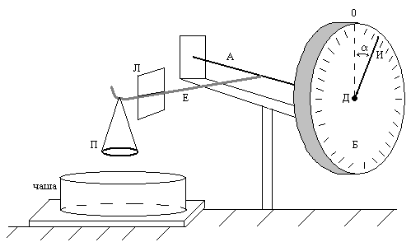 Слика 5
__________________________________________________________________________________
Сваки задатак носи 20 поена.
Напомена. Сва решења детаљно објаснити. Укратко, али јасно, објаснити основне принципе и једначине које користите приликом решавања задатака. Уз решење сваког задатка приложити и одговарајућу слику са јасно дефинисаним физичким величинама! Јасно дефинишите све ознаке које користите, нарочито оне које нису уобичајене!
_____________________________________________________________________________
Задатке припремили: Владимир Чубровић (1,2,3,4,5) и Бранка Радуловић (5)
Рецензенти: Биљана Радиша и Бранислава Мисаиловић, Физички факултет, Београд
Председник Комисије за такмичење ДФС: Проф. др Мићо Митровић,Физички факултет, Београд
Свим такмичарима желимо успешан рад!
I
РАЗРЕД
I  РАЗРЕД | Друштво физичара Србије  ДРЖАВНИ НИВО  ЗРЕЊАНИН  25-26.04.2015.  Министарство просвете, науке и технолошког развоја Републике Србије
I  РАЗРЕД | Решења задатака
1. Поставимо почетак непокретног координатни систем у тачку A . Вектор релативне брзине другог тела у односу на прво је [2п], док су компоненте релативне брзине једнаке [2п] и [2п], док је интензитет једнак [2п]. Дакле, друго тело се у односу на прво креће по правој линији (правац BD, смер од B ка D ) брзином интензитета [3п]. Минимално растојање између тела је минимално растојање између тачке А и правца BD (слика 1, путања другог тела у односу на прво) тј. дужина [4п]. Из сличности троуглова BCA и BЕD важи [4п] тако да је [1п].

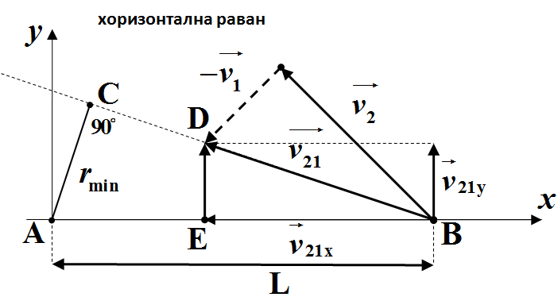Слика 1
Алтернативно решење (општи случај углова, и на крају замењено )
Вектори положаја тела у произвољном временском тренутку су редом: и . Вектор релативног положаја првог тела у односу је док је његов интензитет једнак: (1) Минимално растојање се добија из услова: , тј. тако да је време које протекне од почетног тренутка до тренутка када је растојање између тела минимално износи: (2). Када претходни израз вратимо у једначину (1) добијамо да тражено растојање износи (3). И у случају добијамо:
2. Како је маса тела хомогенo и симетрично распоређена положај центра масе тела налази се у центру тела. Како се тело по стрмој равни котрља без проклизавања једначине које описују дато кретање су редом: [1п], , [1п], [1п] и притом је . Из претходних једначина добијамо [1п]. Дакле неопходно је одредити момент инерције тела око осе која пролази кроз центар тела (центар масе тела) и нормална је на раван попречног пресека тела. Означимо са индексом p величине које се односе на “пун” ваљак, а са š величине које се односе на “шупље” делове тела. Тада је [3п], [1п], [2п]. Из услова да је густина константна имамо [2+2п] , тако да из претходног добијамо [1п] и [1п] тако да је [1п] Интензитет убрзања центра масе тела је [1п], а тражено време износи [1+1п].
Алтернативно решење. Примењујући закон одржања енергије , где је , и , добијамо да је брзина тела на дну стрме равни једнака . Користећи кинематичку једначину и добијени израз за брзину тела добијамо да тражено време износи .
3. Динамичке једначине кретања клина (A), диска (B) и спојених дискова (C) су редом: [4п], [3п] и [3п]. Из услова неистегљивости нити и како су тела започела кретање из стања мировања добијамо следеће кинематичке релације : [4п] и [2п]. Из претходних једначина ако искористимо услов задатака да је добијамо [4п].
Међукораци ().

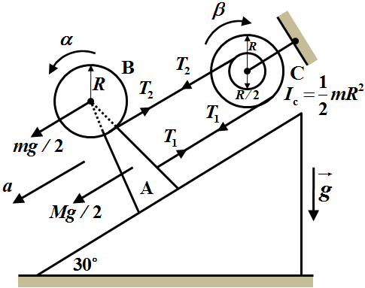Слика 2

4. Први начин. Једначине кретања тела у односу на непокретни координатни систем су редом: [2п], [2п], [2п], [2п] (). Из услова неистегљивости нити важи и притом још важи (слика 2.а). Како тела започињу кретање из мировања следи да су везе између убрзања тела дата следећим релацијама [2п] и [2п]. Из претходног следи , [2п], , [2+2п], [2п]. Тело масе се креће у смеру супротном од позитивног смера -осе координатног система .
Други начин. У изолованом систему центар масе се не помера. Ако се тело 2 помери удесно за ${Δx}_{2}$, тела 1 и 3 се помере за ${Δx}_{1}={Δx}_{3}$, тако да је, , па је однос апсолутних вредности убрзања $a_{1x}=a_{3x}$, $m_{2}a_{2x}=(m_{1}+m_{3})a_{1x}$, односно $2a_{2x}=7a_{1x}$. Због неистегљивости нити важи $a_{2x}+a_{1x}=a_{1y}$. Из Другог Њутновог закона следи: $m_{2}a_{2x}=T$, $m_{1}a_{1y}=m_{1}g−T$, тј. $a_{1y}=g−2a_{2x}$. Из система једначине за убрзања следи: $a_{1x}=a_{3x}=\frac{2}{\text{23}}g$, $a_{2x}=\frac{7}{\text{23}}g$, $a_{1y}=\frac{9}{\text{23}}g$. Поред тога је: .
Трећи начин. У неинерцијалном систему везаном за тело масе , (слика 2.б) важе следеће једначине: [2п], [2п], [2п], [2п], где је убрзање тела и у односу на тело , - убрзање тела у односу на подлогу, и , , ). Тако да из претходног добијамо [2п], [2п], [2+1п], [2п] и [2+1п].
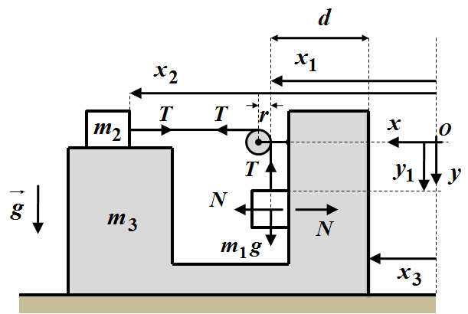Слика 2.а 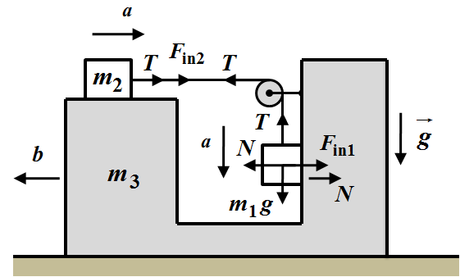 Слика 2.б

5. Из једначине $\text{mg}=bα$ следи да је . На основу последње једначине, података из табеле 1 може се нацртати график зависности ,тј. , где је , и након одређивања коефицијента правца $k$, графичком методом, можемо израчунати константу микроваге из једначине .
Како је угао $α$ одређен на основу већег броја мерења (три мерења), апсолутну грешку тражимо као највеће одступање, по апсолутној вредности, појединачних мерења од средње вредности.

редни број мерења | 1 | 2 | 3 | 4 | 5
$$m\left[{\text{ 10}}^{\text{-3}}\text{kg }\right]$$ | 0,10 | 0,20 | 0,30 | 0,40 | 0,50
$$Δm\left[{\text{ 10}}^{\text{-3}}\text{kg }\right]$$ | 0,01 | 0,01 | 0,01 | 0,01 | 0,01
$$α_{i}\left[∘\right]$$ | 6.0 | 12,4 | 18,4 | 25,0 | 31,1
$$α_{i}\left[∘\right]$$ | 6,2 | 12,2 | 18,7 | 25,6 | 31,3
$$α_{i}\left[∘\right]$$ | 6,3 | 12,0 | 18,0 | 24,4 | 30,7
$$α_{\text{sr}}\left[∘\right]$$ | 6,16  6,2 | 12,2  12,2 | 18,36  18,4 | 25,0  25,0 | 31,03  31,0
$${Δα}_{\text{sr}}\left[∘\right]=\text{max}\left|α_{\text{sr}}−α_{i}\right|\left[∘\right]$$ | 0,16  0,2 | 0,2  0,2 | 0,36  0,4 | 0,6  0,6 | 0,33  0,4
Табела 1.
За сваку тачно израчунату и заокружену вредност $α_{\text{sr}}$ и ${Δα}_{\text{sr}}$у табели 1 дати по [0.5п], укупно [6п].

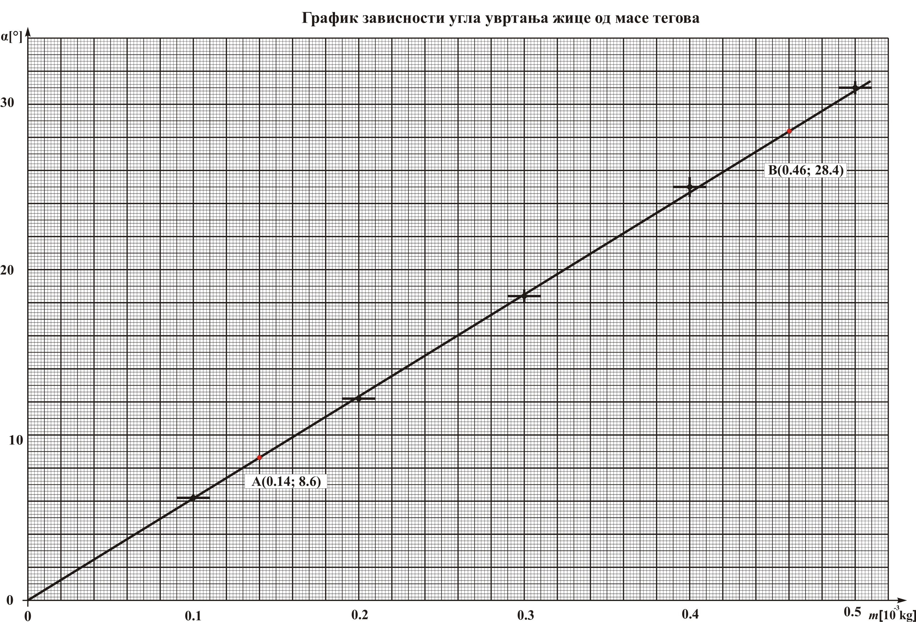
${Δα}_{i} \left[0\right]={0,1}^{∘}$, $Δm=0,\text{01}⋅{\text{10}}^{−3}\text{ kg}=1⋅{\text{10}}^{\text{-5}}\text{ kg}$

Пошто график пролази кроз координатни почетак (сигурна тачка је 0,0) довољна је једна тачка (В), између последње и претпоследње, за одређивање коефицијента правца. У даљем тексту све величине одређене на дати начин су означене индексом 2.

Две изабране неексперименталне тачке су редом:

А (0.140${\text{10}}^{−3}\text{ kg}$ ; 8.6${}^{∘}$) и В ( 0,460${\text{10}}^{−3}\text{ kg}$; 28.4${}^{∘}$ ) [0,5 +0,5п]

или А (0${\text{10}}^{−3}\text{ kg}$; 0${}^{∘}$) и В ( 0,460${\text{10}}^{−3}\text{ kg}$; 28,4${}^{∘}$) [0,5 +0,5п]
Негативни поени за график, између осталог за:
- Координатне осе треба цртати по ивицама милиметарског папира [-0.2п]
- График приказан без наслова [-0.2п] (наслов није $y=f(x)$)
- Лоша размера величине графика [-0.5п] (график заузима мање од 1/4 простора папира)
- Лоша размера подеока [-0.5п] ($1 \text{mm}$на милиметарском папиру може да одговара ... 0.05; 0.1; 0.2; 0.4; 0.5; 1; 2; 4; 5; 10 ... јединица величине која се приказује)
- Осе нису обележене и недостају јединице [-1п] (за сваку осу[-0.5п] )
- Унете су мерене бројне вредности на осе [-0.3п]
- Повлачене линије од оса до нанетих тачака [-0.3п]
- Ако прва изабрана тачка није између прве и друге експерименталне тачке [-0.5п]
- Ако друга изабрана тачка није између претпоследње и последње експерименталне тачке [-0.5п]
- Лоше унете, или изостављене, вредности [-0,5] , [-0,1] за сваку тачку.
- Лоше унете, или изостављене, вредности грешака [-0,5п] [-0,1] за сваку тачку.

Тако да је вредност коефицијента правца једнак:

[0,5п] или
[0,5п]
Грешка вредности коефицијента правца се може изразити као : $\frac{Δk}{\left|k\right|}=\frac{{Δx}_{B}+{Δx}_{A}}{\left|x_{B}−x_{A}\right|}+\frac{{Δy}_{B}+{Δy}_{A}}{\left|y_{B}−y_{A}\right|}$, где су ${Δx}_{A}$,${Δx}_{B}$,${Δy}_{A}$ и ${Δy}_{B}$апсолутне грешке одређивања координата $x_{A}$,$x_{B}$,$y_{A}$ и $y_{B}$ са графика. Свака од ових грешака ${Δx}_{A}$,${Δx}_{B}$,${Δy}_{A}$ и ${Δy}_{B}$ је једнака већој од одговарајућих апсолутних грешака суседних тачака. Ни једна од ових грешака не може бити мања од тачности очитавања координата са графика односно, најмањег подеока на милиметарском папиру, тако да је ${Δm}_{A}$= 0,01${\text{10}}^{−3}\text{ kg}$ ; ${Δm}_{B}$=0,01${\text{10}}^{−3}\text{ kg}$; ${Δα}_{A}$=0,2${}^{∘}$ и ${Δα}_{B}=$0,6${}^{∘}$, укупно 1 поен. Тако је:

[0,5п]

Тако да је коефицијент правца [1п] или

[0,5п]
тако да је коефицијент правца [1п]
Константа микроваге је , а апсолутна грешка
тдј. $b_{1}=\left(\text{16}±2\right)⋅{\text{10}}^{−5}\frac{N}{{}^{∘}}$ [1п]

или
Константа микроваге је , а апсолутна грешка
тдј. [1п]

Коришћењем формуле $γ=\frac{k⋅α}{\left(d_{1}+d_{2}\right)π}$, добија се да је вредност коефицијента површинског напона течности једнак [0,5п].

Грешка за коефицијент површинског напона течности је

[0,5п] тј. [0,5п].

тј. $γ_{1}=\left(2,9±0,4\right)⋅{\text{10}}^{−2}\frac{N}{m}$ [1п]

или
[0,5п],
[0,5п],
[1п]

